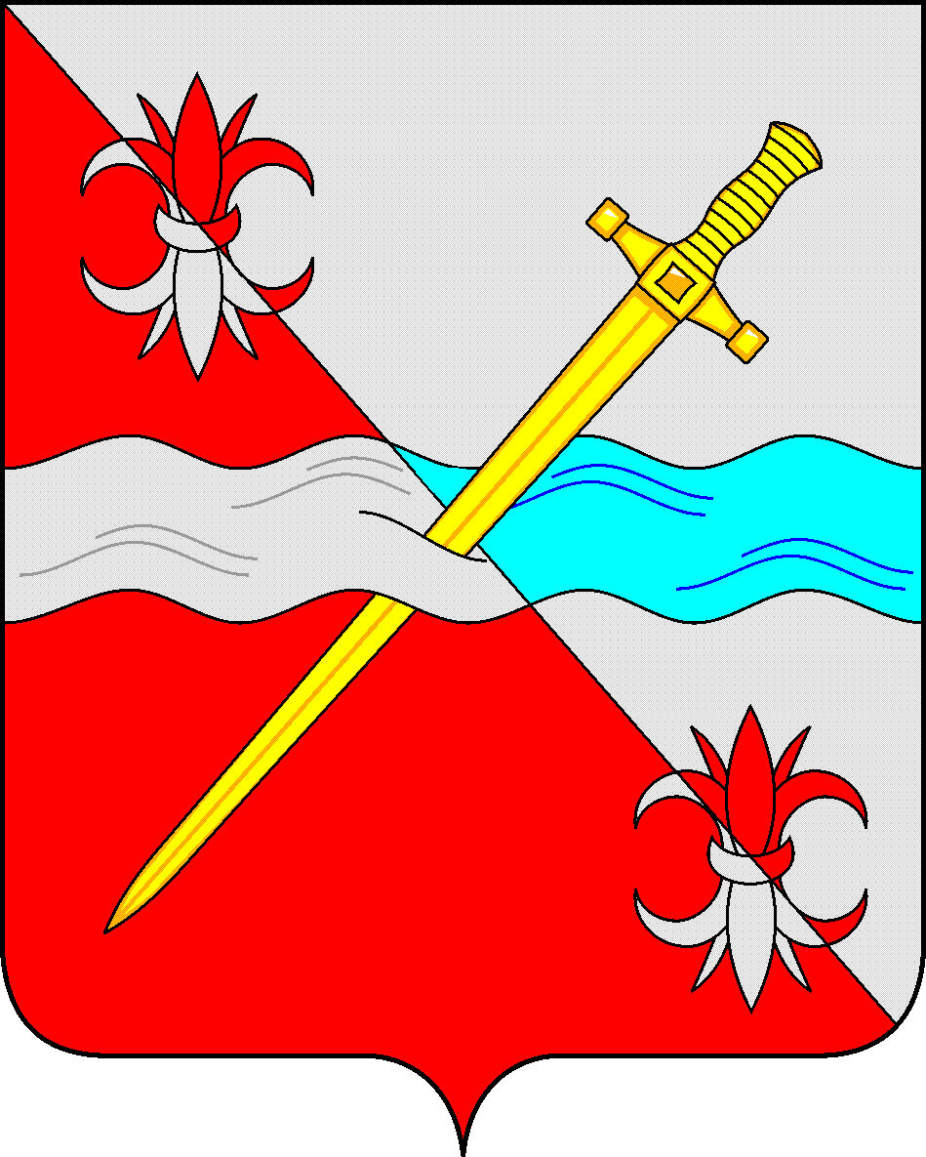

**СОВЕТ**

**депутатов Советского городского округа**

**Ставропольского края**

**РЕШЕНИЕ**

05 сентября 2023 г. № 102

«О признании утратившими силу отдельных решений Совета депутатов Советского городского округа Ставропольского края»

Руководствуясь Уставом Советского городского округа Ставропольского края, Совет депутатов Советского городского округа Ставропольского края

РЕШИЛ:

1. Признать утратившими силу решения Совета депутатов Советского городского округа Ставропольского края:

от 21 декабря 2021 г. № 538 «О перечне должностей муниципальной службы в Совете депутатов Советского городского округа Ставропольского края, при назначении на которые граждане и при замещении которых муниципальные служащие обязаны представлять сведения о своих доходах, расходах, об имуществе и обязательствах имущественного характера, а также сведения о доходах, об имуществе и обязательствах имущественного характера своих супруги (супруга) и несовершеннолетних детей»;

от 21 декабря 2021 г. № 539 «О перечне должностей муниципальной службы в Совете депутатов Советского городского округа Ставропольского края, замещение которых налагает на гражданина ограничения при заключении им трудового или гражданско-правового договора после увольнения с муниципальной службы»

2. Обнародовать настоящее решение в форме размещения в сетевом издании – сайте муниципальных правовых актов Советского городского округа Ставропольского края и муниципальных библиотеках.

3. Настоящее решение вступает в силу с даты официального обнародования в форме размещения в сетевом издании – сайте муниципальных правовых актов Советского городского округа Ставропольского края.

Председатель Совета депутатов

Советского городского округа

Ставропольского края Н.Н.Деревянко

Глава

Советского городского округа

Ставропольского края С.В.Гультяев